s ТОО «Sino Technics Astana(Сино Техникс Астана)»
РНН 62020035460 г. Астана, ул. Акжол 49, оф.6
тел./факс: 8(7172)472775
__________________________________________________________________
Заводские масла производства КНР
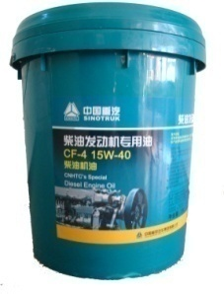 | Наименование | Емкость  л/кг | Цена розничная с НДС | Цена оптовая с НДС
 | Моторное 10 W-30 | 18/16 | 12 500 | 12 000
 |  | 200/170 | 129000 | 125000
 | МоторноеCF-4 15 W-40 | 18/16 | 12 500 | 12 000
 |  | 5/4,5 | 4500 | 4000
 |  | 200/170 | 129000 | 125000
 | Трансмиссионное 85w/90 GL-5 | 18/16 | 13 500 | 13 000
 | Гидравлическое L-HM 46 | 18/16 | 11 500 | 11 000
 |  | 200/170 | 118000 | 114000
 | Гидравлическое ATF 8# (на кор.авт.) | 18/16 | 14 500 | 14 000

Шины высокого качества производства КНР
Размер \ Модель | Цена розничная  с НДС | Цена оптовая  с НДС
12,00R 20 20-ти слойные | 64 000 | 62 500
12,00R 20 18-ти слойные | 57 000 | 55 500
11,00R 20 18-ти слойные | 57 000 | 55 500
10,00R 20 18-ти слойные | 54 000 | 52 500
9,00R 20 PR 16 | 45 000 | 43 500
315/80R22,5 PR 18 | 56 000 | 54 500
295/80R22,5 PR 18 | 55 000 | 53 500
385/65 R22,5 | 65 000 | 64 500
23,5-25 PR 20 | 235 000
17,5-25 PR 16 | 125 000
Камера 23,5-25 | 20 000
Флиппер 23,5-25 | 14 000
Камера 17,5-25 | 14 000
Флиппер 17,5-25 | 9 000
Камера 12.00/11.00/10.00/09.00 | 5 500/4 500/4 000/4 000
Флиппер 12.00/11.00/10.00/09.00 | 1500

Так же предлагаем приобрести запасные части на автоспецтехнику производства КНР

Отдел продажи запчастей: 8(7172) 47-27-74, 8-701-870-65-71
Отдел корпоративных продаж: 8(7172) 54-57-17, 8-701-206-10-22
Отдел продажи автоспецтехники: 8(7172) 54-57-17, 8-701-870-65-70
Email: st-astana2011@mail.ru

 | Наименование | Емкость  л | Цена розничная с НДС | Цена оптовая с НДС
 | Моторное MOBIL DELVAC MX EXTRA 10W-40 | 20 | 20000 | 18500
 |  | 208 | 185000 | 180000
 | Гидравлическое MOBIL UNIVIS N 32 | 20 | 17000 | 15500
 |  | 208 | 145000 | 140000
 | Гидравлическое MOBIL UNIVIS N 46 | 20 | 17000 | 15500
 |  | 208 | 145000 | 140000
 | Трансмиссионное MOBIL ATF 220 | 20 | 21500 | 20000
 |  | 208 | 197000 | 192000
Масло дизельное MOBIL

Жидкости и Смазки
 | Наименование | Емкость | Цена розничная с НДС | Цена оптовая с НДС
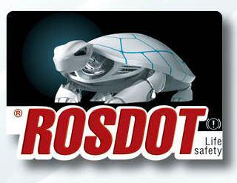 | Тормозная жидкость Рост-Дот-4 | 0,5 л | 500 | 400
 |  | 1 л | 800 | 700
 | Тормозная жидкость Дот-4 | 0,5 л | 300 | 250
 | Литол-24 | 5 кг | 3900 | 3500
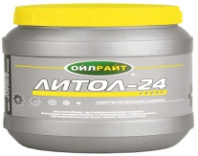 | Литол-24 | 2 кг | 1500 | 1300
 |  | 0,8 кг | 600 | 500
 |  | 0,3 кг | 300 | 250
 |  | 0,15 кг | 250 | 200
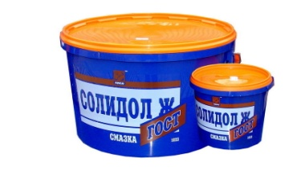 | Солидол жировой | 5 кг | 2300 | 2000
 |  | 2 кг | 1000 | 800
 |  | 0,85 кг | 600 | 500
 |  | 0,3 кг | 300
 |  | 0,15 кг | 200
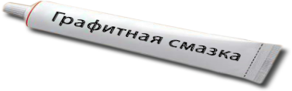 | Графитная смазка | 0,18 | 400
 |  | 0,06 | 200
 | Наименование | Емкость | Цена розничная с НДС | Цена оптовая с НДС
 | FELIX зеленый | 10 л | 3700 | 3400
 |  | 5 л | 1900 | 1700
 | X-FREEZE зеленый | 10 л | 3300 | 3000
 | X-FREEZE красный | 10 л | 3400 | 3200
 |  | 5 л | 1700 | 1500
АНТИГЕЛЬ FELIX |  | 0,34 л | 1000 | 800
Очиститель карбюратора CARB |  | 0,45 л | 500 | 400

Антифриз

Большой выбор запасных частей на автоспецтехнику производства КНР

Отдел продажи запчастей: 8(7172) 47-27-74, 8-701-870-65-71
Отдел корпоративных продаж: 8(7172) 54-57-17, 8-701-206-10-22
Отдел продажи автоспецтехники: 8(7172) 54-57-17, 8-701-870-65-70
Email: st-astana2011@mail.ru

